Nome: __________________________________________________ Data ___/___/_______

Multiplicação

Este material constitui uma adaptação de recursos originalmente produzidos pelo National Centre for Excellence in the Teaching of Mathematics. Em cada documento, você encontrará questões de auditoria acompanhadas de caixas de seleção, nas quais deverá indicar seu nível de confiança (1 = nada confiante; 2 = pouco confiante; 3 = confiante; 4 = muito confiante).
Questão 7
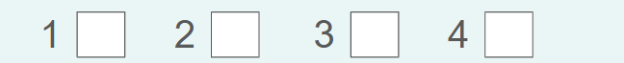
Quão confiante você está de que entende e pode ajudar as crianças a identificar adição com repetição e multiplicação como escala de medida?

Como você responderia...?
a. Observe a representação de três baldes com cinco litros de água cada.  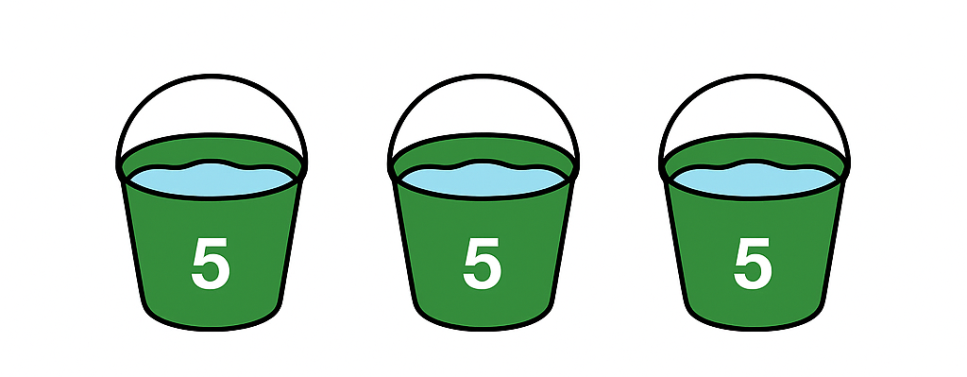  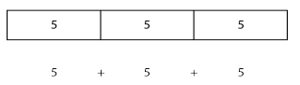  a.1) Explique detalhadamente como essa situação pode ser descrita usando adição com repetição.  a.2) Descreva como a adição com repetição está relacionada à multiplicação de acordo com a estrutura do exercício. | b. A seguir, considere a ideia de multiplicação como escala de medida.  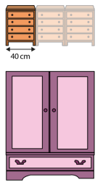  b.1) Baseando-se na imagem acima, proponha um problema contextualizado que envolva multiplicação como escala de medida.  b.2) Justifique em que sentido o seu problema representa uma multiplicação como escala de medida e não como adição com repetição.

Respostas
Registre aqui suas respostas às perguntas, identifique-as.

Como você responderia...?
a. Observe a representação de três baldes com cinco litros de água cada.  a.1) Explique detalhadamente como essa situação pode ser descrita usando adição com repetição.  a.2) Descreva como a adição com repetição está relacionada à multiplicação de acordo com a estrutura do exercício. | b. A seguir, considere a ideia de multiplicação como escala de medida.  b.1) Baseando-se na imagem acima, proponha um problema contextualizado que envolva multiplicação como escala de medida.  b.2) Justifique em que sentido o seu problema representa uma multiplicação como escala de medida e não como adição com repetição.

Você percebeu que...?
a.1) Nesta questão, existem três grupos iguais (os três baldes) contendo cinco unidades em cada grupo (a quantidade de água em cada balde). A adição com repetição permite expressar essa organização ao somar a mesma quantidade três vezes, isto é, 5 + 5 + 5.
a.2) Na estrutura do exercício, observa-se uma quantidade fixa que se repete igualmente em cada grupo. Assim, somar a mesma quantidade várias vezes (por exemplo, 5 + 5 + 5) corresponde a multiplicar essa quantidade pelo número de grupos formados (3 × 5).
b.1) Ao escrever um problema de multiplicação como escala de medida, concentre-se na linguagem utilizada. 'Juliana está organizando os móveis em seu quarto. Seu guarda-roupa tem três vezes a largura do seu armário. Qual é a largura do seu guarda-roupa?'
b.2) Observe o uso de 'três vezes maior que'. Isso difere da multiplicação como adição com repetição, onde o foco está no tamanho do grupo. Assim, o problema se caracteriza como multiplicação por escala porque o fator multiplicativo atua como operador que modifica a grandeza inicial (por exemplo, dobrando, triplicando ou reduzindo pela metade), estabelecendo uma relação proporcional entre duas medidas, e não simplesmente descrevendo a soma reiterada de uma mesma quantidade.

Estrutura da multiplicação

Esta seção explora a multiplicação como adição com repetição e a multiplicação como escala, dentro do contexto de medida, já que a escala frequentemente envolve uma ação sobre um objeto, em vez de repetir grupos de objetos.

Multiplicação como grupos iguais

Antes de introduzir as estruturas de multiplicação, as crianças devem ter experiência em identificar grupos iguais e desiguais. Quando conseguem identificá-los com precisão, podem então começar a focar no tamanho e no número de grupos iguais.
Por exemplo:
- ‘Há quatro grupos iguais de ursos.’
- ‘Há dois ursos em cada grupo.’
- ‘Há quatro grupos de dois.’

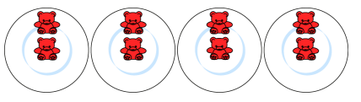
Para aprofundar a compreensão das crianças, objetos concretos podem ser utilizados, pedindo às crianças que os organizem em grupos. Por exemplo, 12 cubos dispostos em 3 grupos de 4. À medida que as crianças desenvolvem esse conceito, a adição com repetição pode ser introduzida. É importante dedicar tempo para descrever essas etapas.

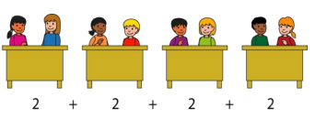

- ‘Há quatro grupos de dois.’
- ‘Há dois e dois e dois e dois.’
- ‘Podemos escrever isto como dois mais dois mais dois mais dois.’
- ‘O que cada “2” representa?’
- ‘Cada “2” representa o número de crianças em cada carteira. Há duas crianças em cada carteira.’
- ‘Por que há quatro “2s”?’
- Há quatro “2s” porque há quatro grupos de dois.’

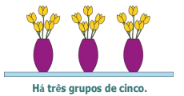
Quando as crianças conseguem identificar com confiança o tamanho e o número de grupos, é uma questão relativamente simples introduzir o símbolo de multiplicação. Por exemplo, 'três grupos de quatro' pode ser escrito como '3 × 4'. Como as crianças já podem representar grupos iguais usando uma expressão de adição com repetição, elas também podem relacionar a multiplicação à esta adição repetida.

‘Podemos escrever isto como cinco mais
cinco mais cinco.’ 5 + 5 + 5
‘Também podemos escrever três vezes
cinco.’ 3 × 5
‘O que o ‘3’ representa?’
‘O 3 representa o número de grupos.
’O que o ‘5’ representa?’
‘O 5 representa o número de flores em cada grupo.’

Multiplicação como escala de medida

A escala é distinta da estrutura de agrupamento da multiplicação (que está relacionada à adição repetida) e das estruturas quociente e partitiva da divisão (que estão relacionadas à subtração repetida). A multiplicação como escala de medida considera um aumento geral (quando multiplicado por um número inteiro) ou diminuição (quando multiplicado por uma fração adequada) no valor.
A escala pode representar contextos multiplicativos que a adição com repetição não pode, como reduzir o tamanho de um objeto, ou situações que não representam cópias múltiplas. Por exemplo, quando um girassol cresce dez vezes sua altura original, o resultado não são dez girassóis, mas sim um girassol mais alto.
Para que as crianças possam se concentrar na estrutura de escala, é importante que tenham fluência com suas tabuadas (e métodos mentais/escritos apropriados para fatores maiores que 12). Se as crianças ainda dependerem da recitação da tabuada até o múltiplo desejado, ou da adição sucessiva, elas terão mais dificuldade em focar na estrutura de escala.
A escala como uma comparação poderia ser introduzida usando uma situação prática.

A fita lisa tem 15 centímetros de comprimento. A fita lisa têm três vezes o

comprimento da fita com bolinhas.

5cm × 3 = 15cm

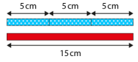
- O 5 cm representa o comprimento de um pedaço de fita.
- O 3 representa o número de pedaços da fita com bolinhas que é igual ao comprimento da fita lisa.
- O 15 cm representa o comprimento de três pedaços de fita com bolinhas. Ele também representa o comprimento da fita lisa.
Observe que a linguagem utilizada é muito específica: '... vezes o comprimento' e não '... vezes mais longo'.
Considere a pergunta: 'Plantei um girassol de doze centímetros no jardim em abril. Em junho, ela estava dez vezes o tamanho original. Qual era a altura do girassol em junho?' O atributo sendo descrito é a altura; observe que dizemos 'dez vezes o tamanho original' e não 'dez vezes mais alto'.
Se considerarmos um contexto abstrato, por exemplo, 7 × 3 = 21, poderia ser descrito da seguinte forma: 'vinte e um é três vezes o tamanho de sete'.’
Erros comuns incluem:
- É possível que as crianças não compreendam a natureza contínua da escala.
Prestar atenção:

As crianças conseguem:
- Identificar quando um problema envolve escala ou adição com repetição e usar uma representação apropriada?

